Лабораторная работа № 9
Тема: Проектирование, настройка, диагностика и документирование комплексной базовой сети организации.
Цель работы:
Закрепить умение проектировать небольшую корпоративную сеть по требованиям, рассчитывать параметры внутренней подсети (CIDR/VLSM), настраивать базовые сетевые службы (DHCP, DNS), обеспечивать маршрутизацию и безопасность с помощью механизмов PAT и Port Forwarding, а также выполнять поуровневую диагностику и вести техническую документацию инцидентов.
Необходимое ПО
- Cisco Packet Tracer

Ситуация
Небольшая IT-компания открывает дополнительный филиал. Интернет-провайдер выделил организации линк со следующими параметрами публичной адресации:
- Белый IP-адрес для WAN-интерфейса компании: 203.0.113.22/30
- Шлюз по умолчанию со стороны провайдера (Gateway ISP): 203.0.113.21
(Примечание: пул 203.0.113.0/24 является тестовым диапазоном RFC 5737 и в данной работе имитирует глобальный интернет).
В новом офисе филиала необходимо развернуть инфраструктуру для:
- 34 клиентских компьютеров сотрудников.
- 1 внутреннего сервера организации (совмещает роли Web-портала и локального DNS).
- 1 пограничного маршрутизатора (RouterORG).
- 1 коммутатора доступа (Switch-Core).
- Подключения к маршрутизатору провайдера (RouterISP).
- Имитации внешнего интернет-пользователя (InternetPC), который должен иметь возможность открывать внутренний веб-сайт организации по ее белому IP-адресу.
Для экономии места на схеме Packet Tracer достаточно физически добавить 3 клиентских ПК, однако расчет параметров внутренней подсети должен строго учитывать все 34 клиента, сервер, интерфейс роутера и необходимый запас на расширение штата.
Требования к сети
- Расчет адресации: Самостоятельно выбрать частную (серую) IPv4-подсеть класса C. Рассчитать минимально необходимую маску подсети (в формате префикса / и десятичном виде 255.255.x.x), которая покроет требования по хостам и обеспечит запас для расширения.
- Распределение адресов:
  - Маршрутизатор организации должен получить первый доступный (usable) IP-адрес подсети.
  - Внутренний сервер должен получить второй доступный IP-адрес (статически).
  - Диапазон адресов с .3 по .9 должен быть зарезервирован под сетевую инфраструктуру и исключен из динамической раздачи.
  - Клиентские ПК должны получать адреса автоматически в диапазоне с .10 по .50.
- Службы локальной сети:
  - Настроить службу DHCP на роутере организации для автоматической выдачи IP, маски, правильного шлюза и адреса DNS.
  - Настроить службу DNS на сервере организации. Зарегистрировать зону corp.local и добавить А-записи для сервера (srv-main.corp.local) и клиентских ПК.
  - Настроить службу HTTP (Web) на сервере, отредактировав приветственную страницу.
- Внешний доступ и трансляция (NAT/PAT):
  - Настроить динамический PAT (NAT Overload) на RouterORG, чтобы все внутренние клиенты могли пинговать внешние узлы интернета через единственный адрес 203.0.113.22.
  - Настроить Port Forwarding (Static NAT TCP 80), чтобы внешний пользователь InternetPC мог открыть сайт компании, вводя в браузере публичный IP-адрес роутера организации.
Порядок выполнения работы
Этап 1. Проектирование и математический расчет
Выполните расчет сетевых параметров подсети. Заполните итоговый адресный план в отчете перед началом сборки схемы:
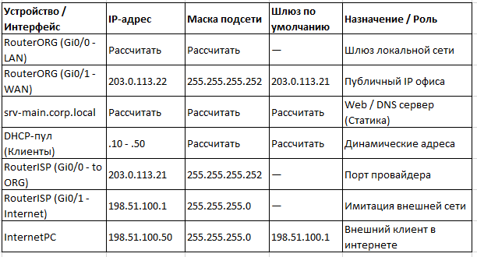

Этап 2. Сборка физической топологии в CPT
- Добавьте два маршрутизатора (модель 2911), один коммутатор (модель 2960), два сервера (один внутрь, один наружу) и три клиентских ПК.
- Соедините устройства кабелями согласно адресному плану.
- Настройте IP-адреса на интерфейсах RouterISP и компьютере InternetPC согласно таблице.
Этап 3. Конфигурация оборудования локальной сети через CLI
- Настройте интерфейсы RouterORG (inside и outside).
- Настройте статический маршрут по умолчанию (ip route 0.0.0.0...) на RouterORG в сторону провайдера.
- Сконфигурируйте пул DHCP, не забыв исключить служебные статические адреса (ip dhcp excluded-address).
- Настройте список доступа (ACL) и правило перегруженного NAT (PAT) для выпуска клиентов в интернет.
- Задайте статическое правило NAT (Port Forwarding) для публикации 80-го порта веб-сервера наружу.
Этап 4. Настройка прикладных служб (Сервер)
- Назначьте серверу статические параметры IP.
- Перейдите в меню Services:
  - В разделе HTTP измените код файла index.html (добавьте название вашей компании).
  - В разделе DNS создайте записи типа A для инфраструктуры и выданных по DHCP клиентов.
Этап 5. Поуровневая диагностика и проверка связности
Переведите компьютеры пользователей в режим получения адреса по DHCP. Выполните серию проверок от физического до прикладного уровня с помощью утилит ping, nslookup и встроенного Web-браузера Cisco Packet Tracer.
Таблица итоговых проверок для отчета
Заполните фактические результаты выполнения команд тестирования. Сеть считается сданной, если во всех строках статус равен «Успешно».
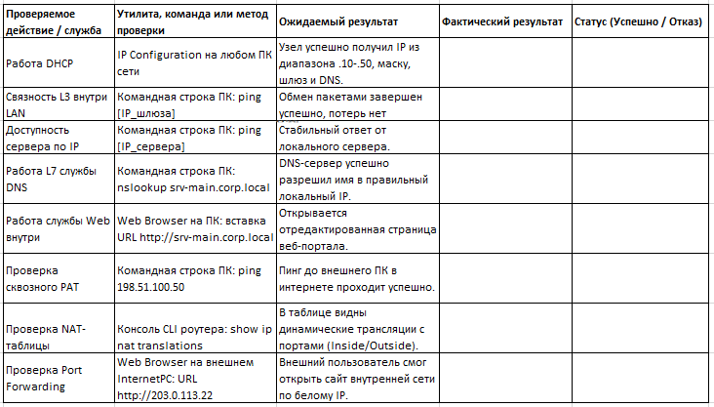
Контрольные вопросы:
- Почему для внутренней локальной сети организации строго запрещено использовать публичные (белые) IP-адреса, принадлежащие интернет-провайдерам?
- Опишите пошагово математический алгоритм, по которому вы рассчитали минимальный префикс маски (длину сетевой части) для 34 клиентов и инфраструктуры организации.
- Почему для серверов (DNS, Web) и интерфейсов шлюзов маршрутизаторов адреса всегда назначаются вручную (статически), а не выдаются по DHCP?
- Перечислите четыре ключевых параметра адресации, которые клиентская операционная система должна обязательно получить от DHCP-сервера для полноценной работы в корпоративной и глобальной сети.
- Предположим, пользователь может успешно открыть корпоративный сервер по его прямому IP-адресу, но при вводе имени srv-main.corp.local получает ошибку тайм-аута. На каком уровне модели OSI возникла проблема и какая служба за это отвечает?
- Сформулируйте принципиальное технологическое различие между механизмами PAT (NAT Overload) и Port Forwarding (Static NAT). Какое из этих правил работает по направлению «изнутри-наружу», а какое — «снаружи-внутрь»?
- Почему внешний компьютер InternetPC не имеет технической возможности отправить пинг напрямую на серый IP-адрес вашего сервера (например, диапазона 192.168.x.x), даже если на роутере прописаны все маршруты?
- На основе каких диагностических признаков и вывода каких именно команд в данной лабораторной работе можно сделать однозначный вывод о том, что спроектированная вами сеть функционирует абсолютно корректно?

